Лабораторная работа № 12

Пример моделирования простого протокола передачи данных

Шуплецов Александр Андреевич

Содержание

# 1 Введение

## 1.1 Цели и задачи

**Цель работы**

Реализовать в CPN Tools простой протокол передачи данных и провести анализ его пространства состояний.

# 2 Выполнение лабораторной работы

## 2.1 Реализация задачи в CPN Tools

Основные состояния: источник (Send), получатель (Receiver). Действия (переходы): отправить пакет (Send Packet), отправить подтверждение (Send ACK). Промежуточное состояние: следующий посылаемый пакет (NextSend). Зададим декларации модели.

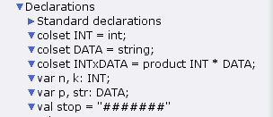

Figure 1: Задание деклараций

Состояние Send имеет тип INTxDATA и следующую начальную маркировку (в соответствии с передаваемой фразой).

Стоповый байт (“########”) определяет, что сообщение закончилось. Состояние Receiver имеет тип DATA и начальное значение 1’“” (т.е. пустая строка, поскольку состояние собирает данные и номер пакета его не интересует). Состояние NextSend имеет тип INT и начальное значение 1’1. Поскольку пакеты представляют собой кортеж, состоящий из номера пакета и строки, то выражение у двусторонней дуги будет иметь значение (n,p). Кроме того, необходимо взаимодействовать с состоянием, которое будет сообщать номер следующего посылаемого пакета данных. Поэтому переход Send Packet соединяем с состоянием NextSend двумя дугами с выражениями n (рис. 12.1). Также необходимо получать информацию с подтверждениями о получении данных. От перехода Send Packet к состоянию NextSend дуга с выражением n, обратно – k.

Построим начальный граф:

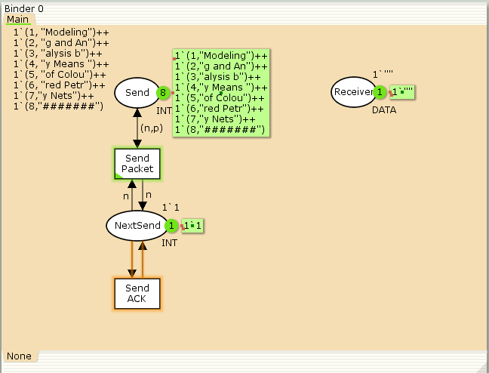

Figure 2: Начальный граф

Зададим промежуточные состояния (A, B с типом INTxDATA, C, D с типом INTxDATA) для переходов. На переходах Transmit Packet и Transmit ACK зададим потерю пакетов. Для этого на интервале от 0 до 10 зададим пороговое значение и, если передаваемое значение превысит этот порог, то считаем, что произошла потеря пакета, если нет, то передаём пакет дальше. Для этого задаём вспомогательные состояния SP и SA с типом Ten0 и начальным значением 1`8, соединяем с соответствующими переходами:

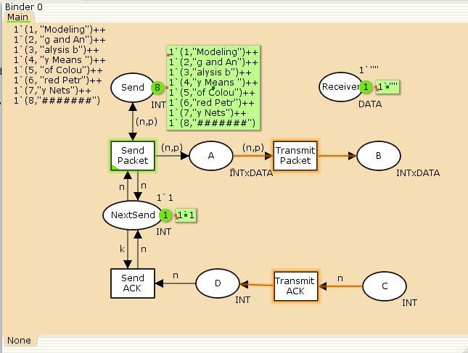

Figure 3: Добавление промежуточных состояний

В декларациях задаём:

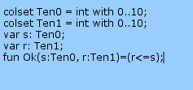

Figure 4: Задание деклараций

Таким образом, получим модель простого протокола передачи данных. Пакет последовательно проходит: состояние Send, переход Send Packet, состоя- ние A, с некоторой вероятностью переход Transmit Packet, состояние B, попадает на переход Receive Packet, где проверяется номер пакета и если нет совпадения, то пакет направляется в состояние Received, а номер пакета передаётся после- довательно в состояние C, с некоторой вероятностью в переход Transmit ACK, далее в состояние D, переход Receive ACK, состояние NextSend (увеличивая на 1 номер следующего пакета), переход Send Packet. Так продолжается до тех пор, пока не будут переданы все части сообщения. Последней будет передана стоп- последовательность:

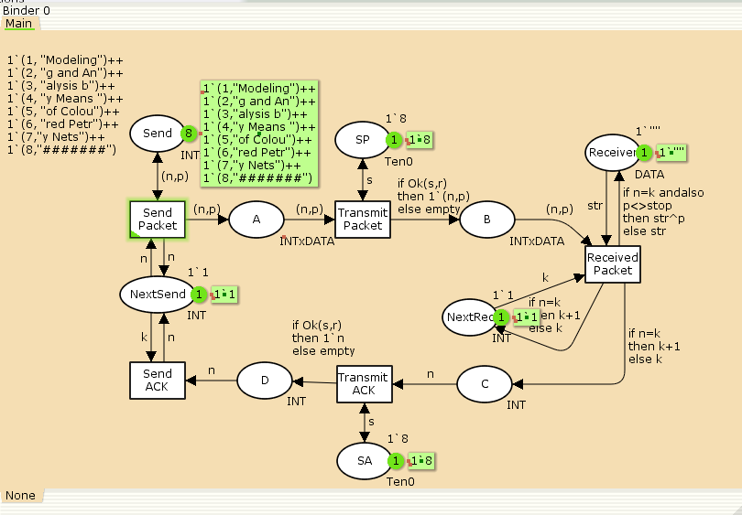

Figure 5: Модель простого протокола передачи данных

Сформируем начало графа пространства состояний:

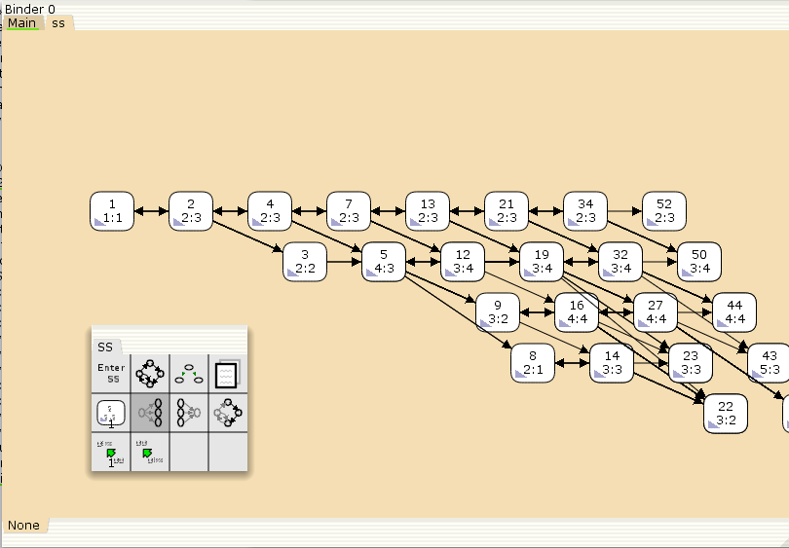

Figure 6: Пространство состояний для модели простого протокола передачи данных

# 3 Выводы

В результате выполнения работы я реализовал в CPN Tools простой протокол передачи данных и провел анализ его пространства состояний.